C++程序设计实验报告

实验6：继承和派生

专 业： xxxx
班 级： xxx
姓 名： xxx
学 号： xxx
指导教师： xxx
日 期： xxx
一、实验目的
- 了解继承在面向对象程序设计中的重要作用。
- 进一步理解继承与派生的概念。
- 掌握通过继承派生出一个新的类的方法。
- 了解虚基类的作用和用法。

学时数：2学时
二、实验内容

6.2.1 实验内容1
有如下类定义：
class Student //声明基类
{public: //基类公用成员
void get_value( )
{cin>>num>>name>>sex;}
void display( )
{cout<< “num: ”<<num<<endl;
cout<< “name: ”<<name<<endl;
cout<< “sex: ”<<sex<<endl;}
private : //基类私有成员
int num;
string name;
char sex;
};
class Student1: public Student //以public方式声明派生类Student1
{public:
void display_1( )
{cout<<“ num: ”<<num<<endl; //企图引用基类的私有成员，错误
cout<<“ name: ”<<name<<endl; //企图引用基类的私有成员，错误
cout<<“ sex: ”<<sex<<endl; //企图引用基类的私有成员，错误
cout<<“ age: ”<<age<<endl; //引用派生类的私有成员，正确
cout<<“ address: ”<<addr<<endl;} //引用派生类的私有成员，正确
private:
int age;
string addr;
};
将程序片段补充和改写成一个完整、正确的程序，用公用继承方式。在程序中应包括输入数据的函数，在程序运行时输入num，name，sex，age，addr的值，程序应输出以上5个数据的值。

6.2.2 实验内容2
有如下程序片段：
#include <iostream>
#include <string>
using namespace std;
class Student //声明基类
{public: //基类公用成员
void display( );
protected : //基类保护成员
int num;
string name;
char sex;
};
void Student::display( ) //定义基类成员函数
{cout<< “num:”<<num<<endl;
cout<< “name:”<<name<<endl;
cout<<“sex: ”<<sex<<endl;
}
class Student1: protected Student //用protected方式声明派生类Student1
{public:
void display1( ); //派生类公用成员函数
private:
int age; //派生类私有数据成员
string addr; //派生类私有数据成员
};
void Student1::display1( ) //定义派生类公用成员函数
{cout<<“num: ”<<num<<endl; //引用基类的保护成员，合法
cout<<“name: ”<<name<<endl; //引用基类的保护成员，合法
cout<<“sex: ”<<sex<<endl; //引用基类的保护成员，合法
cout<<“age: ”<<age<<endl; //引用派生类的私有成员，合法
cout<<“address: ”<<addr<<endl; //引用派生类的私有成员，合法
}
int main( )
{Student1 stud1; //stud1是派生类Student1类的对象
stud1.display1( ); //合法，display1是派生类中的公用成员函数
stud1.num=10023; //错误，外界不能访问保护成员
return 0;
}
将以上程序程序修改、补充，写成一个完整、正确的程序，用保护继承方式。在程序中应包括输入数据的函数。

6.2.3 实验内容3
修改上面第（2）题的程序，改为用公用继承方式。上机调试程序，使之能正确运行并得到正确的结果。

6.2.4 实验内容4
分别声明Teacher（教师）类和Cadre（干部）类，采用多重继承方式由这两个类派生出新类Teacher_Cadre（教师兼干部）。要求：
- 在两个基类中都包含姓名、年龄、性别、地址、电话等数据成员。
- 在Teacher类中还包含数据成员title（职称），在Cadre类中还包含数据成
员post（职务）。在Teacher_Cadre（教师兼干部）中还包含数据成员wages（工资）。
- 对两个基类中的姓名、年龄、性别、地址、电话等数据成员用相同的名字，
在引用这些数据成员时，指定作用域。
- 在派生类Teacher_Cadre的成员函数show中调用Teacher类中的display
函数，输出姓名、年龄、性别、职称、地址、电话，然后再用cout语句输出职务与工资。
三、需求分析
实验1:
改写程序
实验2:
改写程序
实验3:
改写程序
实验4:
编写类Teacher、Cadre、Teacher_Cadre
四、概要设计
实验1:
将重复的代码删除，并采用调用父类函数的方式简化代码。编写main函数，编写输入函数等。
实验2:
改写正确
实验3:
将保护继承改为公用继承方式
实验4:
将Teacher_Cadre继承于Teacher和Cadre两个类
五、详细设计
实验1:
Student类添加构造函数，Student1类添加构造函数，添加main函数，将display_1中的前三条和Student中display()重复的部分删去，替换为display()
实验2:
给Student类添加方法，setNum()
实验3:
修改上面第（2）题的程序，改为用公用继承方式。上机调试程序，使之能正确运行并得到正确的结果。
实验4:
Teacher类包含私有变量：string 姓名s, int 年龄s, char 性别s, string 地址s, string 电话s, string 职称s
Cadre包含私有变量：string 姓名s, int 年龄s, char 性别s, string 地址s, string 电话s, string 职务s
Teacher_Cadre包含私有变量：int 工资;
六、调试分析
实验1:
暂无调试分析
实验2:
暂无调试分析
实验3:
暂无调试分析
实验4:
暂无调试分析
七、使用说明
实验1:
直接运行，依次输入序号、名字、性别、年龄、地址，以空格分割
实验2:
直接运行
实验3:
直接运行
实验4:
直接运行
八、测试结果
实验1:
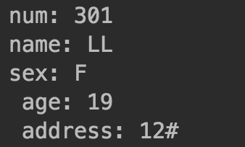
实验2:
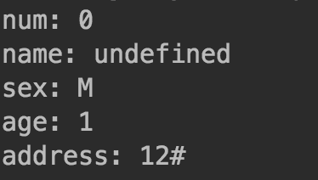
实验3:
实验4:
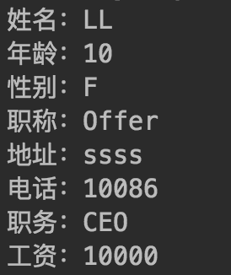
九、附录：代码
代码略。

